МИНОБРНАУКИ РОССИИ
Санкт-Петербургский государственный
электротехнический университет
«ЛЭТИ» им. В.И. Ульянова (Ленина)
Кафедра АПУ

отчет
по лабораторной работе №5
по дисциплине «Теория автоматического управления. Часть 2. Нелинейные системы»
Тема: Анализ устойчивости положения равновесия

Студент гр. 2392 |  | Жук Ф.П.
Преподаватель |  | Имаев Д.Х.

Санкт-Петербург
2025
Цель работы.
Исследовать устойчивость нелинейных систем, заданными дифференциальными уравнениями. Найти положения равновесия, линеаризовать систему через матрицу Якоби и проанализировать устойчивость по собственным значениям. Построить фазовые портреты для проверки результатов.

Обработка результатов эксперимента.
Исследуем устойчивость положения равновесия нелинейного осциллятора, заданного системой дифференциальных уравнений.
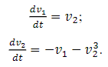
Для определения положения равновесия системы были приравнены нулю правые части дифференциальных уравнений. В результате получена единственная точка равновесия с нулевыми значениями переменных v1 и v2.
Далее выполнена линеаризация системы в окрестности этой точки равновесия путем вычисления матрицы Якоби. В данной точке матрица Якоби приняла простой вид с нулями на диагонали и единицами на побочной диагонали.
При анализе устойчивости через характеристический полином этой матрицы были найдены чисто мнимые собственные значения ([0.+1.j, 0.-1.j]).
Это означает, что система находится в критическом случае – первый метод Ляпунова не позволяет сделать однозначный вывод об устойчивости.
Для анализа потребовалось построение фазового портрета, так как первый метод Ляпунова оказался недостаточным. Далее был рассмотрен фазовый портрет (рис. 1).
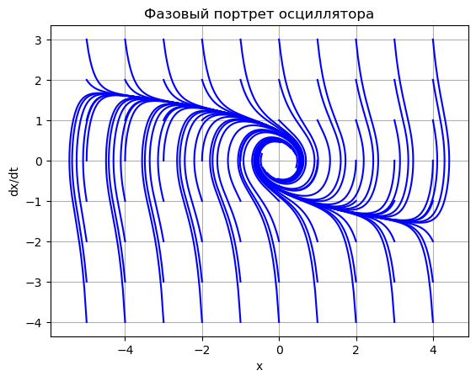
Рис. 1 – Фащовый портрет

Траектории образуют замкнутые орбиты вокруг начала координат, что соответствует центру — устойчивости по Ляпунову, но не асимптотической устойчивости.
Положение равновесия устойчиво по Ляпунову, но не асимптотически.
Далее было проведено исследование системы заданной схемой (рис. 2) и дифференциальными уравнениями.
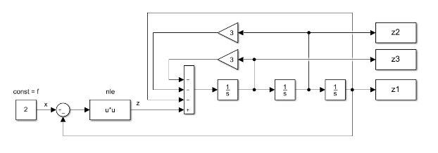
Рис. 2 – Структурная схема

Определены положения равновесия [(-2.0, 0, 0), (1.0, 0, 0)].
Для анализа их устойчивости выполнена линеаризация системы с помощью матрицы Якоби.
Точка 1 (-2.0, 0, 0):
λ1 = -2.893+0.000j (Re=-2.893)
λ2 = -0.053+0.830j (Re=-0.053)
λ3 = -0.053-0.830j (Re=-0.053)
Она устойчива, так как все Re(λ) < 0.

Точка 2 (1.0, 0, 0):
λ1 = 0.893+0.000j (Re=0.893)
λ2 = -1.947+0.830j (Re=-1.947)
λ3 = -1.947-0.830j (Re=-1.947)
Она не устойчива, так как не все Re(λ) < 0.

Выводы полностью подтвердились на фазовом портрете системы (рис. 3).
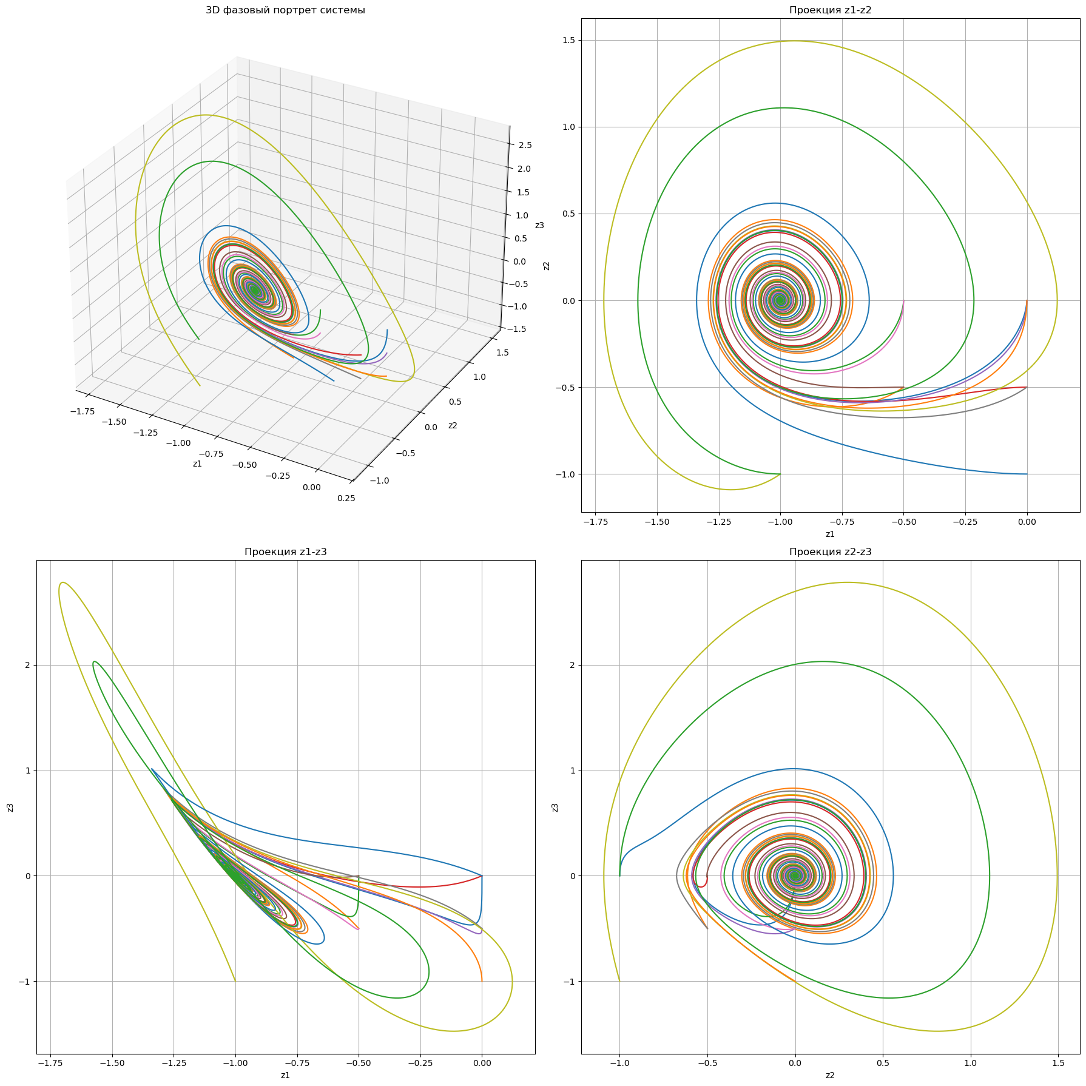
Рис. 3 – Фазовые портреты

Траектории вблизи первой точки демонстрировали устойчивое поведение, тогда как вблизи второй точки наблюдалась явная неустойчивость. Таким образом, комплексный анализ позволил достоверно установить характер обоих положений равновесия.

Выводы.
Исследование двух динамических систем выявило различные сценарии устойчивости.
В первой системе (осциллятор) выявлен критический случай — собственные значения оказались чисто мнимыми, что потребовало дополнительного анализа с помощью фазового портрета; результаты фазового портрета подтвердили устойчивость системы по Ляпунову.
Во второй системе (третьего порядка) выявлены две точки равновесия:
Точка 1 (-2.0, 0, 0): λ1 = -2.893+0.000j (Re=-2.893), λ2 = -0.053+0.830j (Re=-0.053), λ3 = -0.053-0.830j (Re=-0.053), Она устойчива, так как все Re(λ) < 0.
Точка 2 (1.0, 0, 0): λ1 = 0.893+0.000j (Re=0.893), λ2 = -1.947+0.830j (Re=-1.947), λ3 = -1.947-0.830j (Re=-1.947), Она не устойчива, так как не все Re(λ) < 0.
Фазовые портреты наглядно подтвердили эти выводы: траектории системы сходятся к первой точке равновесия, демонстрируя асимптотическую устойчивость, и расходятся от второй, что свидетельствует о неустойчивости этой точки. Благодаря визуализации эволюции фазовых переменных удалось проследить поведение системы для различных начальных условий и убедиться в корректности аналитических расчетов.
Исследование показало важность комплексного подхода, сочетающего аналитические методы с визуализацией динамики системы. Особенно это актуально в критических и пограничных случаях, когда стандартные методы анализа дают неоднозначные результаты или требуют дополнительной проверки.

